**Sistema Gestión de Tesis**

**SGT**

*Documento de Negocio*

**Versión 4.0**

**Historial de Revisiones**

|  |  |  |  |
| --- | --- | --- | --- |
| **Fecha** | **Versión** | **Descripción** | **Autor** |
| 06/10/2019 | 1.0 | Versión preliminar con una propuesta de desarrollo de software | Vega Chavez Jhordan |
| 07/10 /2019 | 2.0 | Versión preliminar (modificada) con una propuesta de desarrollo de software | Soldevilla Pacheco Ivonne |
| 07/10/2019 | 3.0 | Versión preliminar (modificada) con una propuesta de desarrollo de software | Gomez Luis Daniel Renzo |
| 10/12/2019 | 4.0 | Modificación Modelo de Negocio | Soldevilla Pacheco Ivonne |

**TABLA DE CONTENIDO**

Perfil del Proyecto………………………………………………….. 3

Visión del Proyecto………………………………………………… 8

Perfil del Proyecto

**PERFIL DEL PROYECTO**

1. NOMBRE DEL PROYECTO:

“Sistema Gestión de Tesis SGT”.

1. INSTITUCIÓN BENEFICIARIA DONDE SE IMPLEMENTARÁ

## Descripción de la institución:

La Universidad Nacional Mayor de San Marcos, conocida también como la Decana de América, es una universidad pública ubicada en Lima, Perú. Es considerada una de las instituciones peruanas más importante, reconocida y representativa.

## Ubicación interna del Área Usuaria beneficiaria:

Repositorio de la Biblioteca Central Pedro Zulen de la UNMSM.

## Rubro de la institución:

Sector Educativo.

## Misión

“Generar y difundir conocimiento científico, tecnológico y humanístico, formando profesionales e investigadores líderes, con valores y respetuosos de la diversidad cultural; promotores de la identidad nacional basada en una cultura de calidad y responsabilidad social para contribuir al desarrollo sostenible del país y la sociedad”.

## Visión

“Ser referente nacional e internacional en generación de conocimiento y educación de calidad”

1. IDENTIFICACIÓN DEL PROBLEMA A RESOLVER – SITUACIÓN

En el Perú la cultura de investigación es aún muy pobre, es por eso que SUNEDU decidió eliminar el bachillerato automático e impuso como requisito realizar una tesis para fomentar la investigación. Para lograr dicho objetivo debemos tener buenas fuentes de información como publicaciones de revistas indexadas y tesis de otros autores; si bien actualmente ya existe un sistema de tesis online llamado “*Cybertesis”*, este presenta algunas falencias como, por ejemplo:

* Algunas veces, al momento de querer acceder al sistema a través de su URL este no funciona y no nos permite el acceso.
* Falta de filtros de búsquedas personalizados, entre otras funciones.

1. OBJETIVO PROPUESTO DEL PROYECTO

Desarrollar un sistema donde se pueda acceder a tesis y artículos científicos de las distintas áreas de la Universidad Nacional Mayor de San Marcos.

1. PRINCIPALES FUNCIONALIDADES QUE REALIZARÁ DEL SISTEMA

El sistema será capaz de:

* Mostrar tesis y artículos científicos de la UNMSM.
* Permitir realizar búsquedas personalizadas.
* Permitir guardar tesis favoritas.
* Cargar o descargar los archivos de tesis.
* Sugerencias de tesis según búsquedas realizadas previamente.

1. BENEFICIOS A OBTENERSE:

## Tangibles:

* Tesis y artículos científicos de la UNMSM en formato pdf o impreso.

## Intangibles:

* Mayor información para el desarrollo de la tesis de los usuarios.
* Un lugar donde la UNMSM pueda tener almacenado y dar acceso de las tesis y artículos científicos de sus alumnos al público en general.
* Poder saber qué es lo que piensan las personas sobre las tesis y artículos científicos de los alumnos de la UNMSM a través de los comentarios que se dejan en el sistema.

1. ALCANCE DEL PROYECTO

## Cobertura Funcional

El sistema almacenará tesis y artículos científicos solo de la UNMSM, más no de otras universidades, y de las tesis y revistas que se suban solo podrá acceder a su contenido si es que el autor lo permite, sino por el contrario solo se mostrará su título con una imagen de previsualización.

## A nivel utilización en la Institución (Áreas involucradas)

* Biblioteca Central Pedro Zulen

1. MODELO DEL NEGOCIO

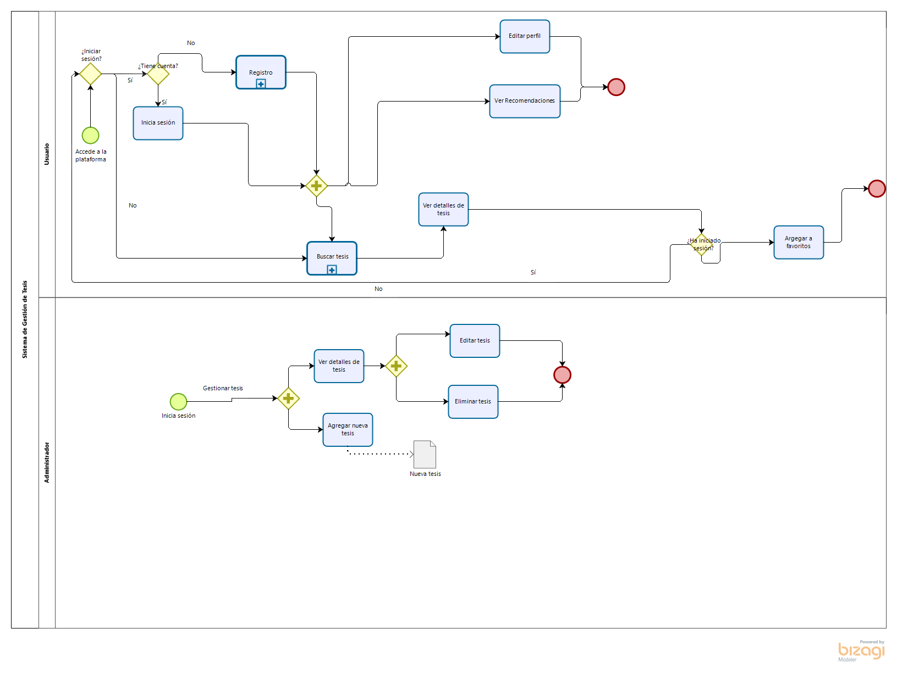

1. ORGANIZACIÓN DEL EQUIPO DE TRABAJO

* Jefe de Proyecto – Desarrollador Backend: Vargas Márquez Willians Anthony.
* Jefe de la Gestión y Configuración del Software - Desarrollador Frontend: Soldevilla Pacheco Ivonne Stephany.
* Comité de Control de Cambios - Desarrollador Frontend: Tineo Guevara Cristian Omar.
* Desarrollador Backend: Peralta Morón Jonathan Josue.
* Desarrollador Frontend: Vega Chavez Jhordan Teodosio.
* Desarrollador Frontend: Rodriguez Urbano Anyi Lesly.
* Desarrollador Backend: Yance Arqque Diego Alberto
* Desarrollador Frontend: Gomez Luis Daniel Renzo

1. PLATAFORMA Y HERRAMIENTAS TECNOLÓGICAS A UTILIZAR (PROPUESTA)

## Sistema Operativo

Sistema Operativo: Windows

## Sistema

* Lenguaje de Desarrollo: Javascript.
* Base de Datos: Base de Datos No Relacional – MongoDB.
* Base de datos como un servicio MLab.
* Se utilizará AWS (Amazon Web Services) para el despliegue de la aplicación y los archivos de la Tesis.

## Herramienta de modelado

* Rational Rose. Herramienta para realizar el modelo de negocio.
* Bizagi. Herramienta para hacer el modelo de procesos.

Visión del Proyecto

1. INTRODUCCIÓN 12

1.1 Propósito 13

1.2 Alcance 13

1.3 Definiciones, Acrónimos, y Abreviaciones 13

1.4 Referencias 13

2. POSICIONAMIENTO 13

2.1 Oportunidad de Negocio 13

2.2 Sentencia que define el problema 14

2.3 Sentencia que define la posición del Producto 14

3. DESCRIPCIÓN DE STAKEHOLDERS (PARTICIPANTES EN EL PROYECTO) Y USUARIOS 15

3.1 Resumen de Stakeholders 15

3.2 Resumen de Usuarios 15

3.3 Entorno de usuario 15

4. DESCRIPCIÓN GLOBAL DEL PRODUCTO 15

4.1 Perspectiva del producto 15

5. CARACTERÍSTICAS DEL PRODUCTO 16

5.1. Resumen de características 16

5.2. Suposiciones y dependencias 16

5.3. Costo y precio 16

6. DESCRIPCIÓN GLOBAL DEL PRODUCTO 16

6.1. Características 16

7. RESTRICCIONES 16

8. PRECEDENCIA Y PRIORIDAD 16

9. OTROS REQUISITOS DEL PRODUCTO 16

9.1. Estándares Aplicables 16

9.2. Requisitos de Sistema 16

9.3. Requisitos de Desempeño 16

10. REQUISITOS DE DOCUMENTACIÓN 16

10.1. Manual de Usuario 16

10.2. Ayuda en Línea 16

10.3. Guías de Instalación, Configuración, y Fichero Léame 16

11. ANÁLISIS DE FACTIBILIDAD 16

11.1 Factibilidad Operacional 16

11.2 Los Beneficios Esperados 17

12. OTROS REQUERIMIENTOS 17

12.1. Estándares 17

12.2. Requerimientos de la Implementación 17

12.3. Requerimientos de Rendimiento. 17

12.4. Requerimientos del Medio Ambiente. 17

1. INTRODUCCIÓN

El Perú es uno de los países con menos inversión en investigación. Un estudio realizado por el Concejo Nacional de Ciencia, Tecnología e innovación tecnológica (CONCYTEC) en convenio con el Instituto Nacional de Estadística e Informática (INEI) arrojó como resultado que el Perú solo gasta el 0,08% del Producto Bruto Interno (PBI) en investigación y desarrollo. Una cifra muy baja comparada con otros países Latinoamericanos como Colombia (0,25%), Chile (0,38%) y México (0,54%).

Además de ello, el Perú presenta solo 1 investigador por cada 5,000 personas de la Población Económicamente Activa (PEA). Nuevamente un dato preocupante si consideramos que el número de investigadores por cada mil de la PEA en Brasil y en América Latina y el Caribe es más de 11 veces y más de 6 veces comparado con Perú.

Por todas estas razones, es que consideramos importante crear un sistema que contenga un banco de tesis y artículos que puedan servir como fuente de información a otros estudiantes o personas en general que deseen realizar investigaciones futuras ya sea para conseguir un grado u otras razones. Todo esto con mejores filtros de búsqueda y funciones didácticas de manera que sea más fácil para el usuario utilizar el sistema.

## Propósito

El propósito de este documento es mostrar como un sistema de banco de tesis y artículos puede cubrir parte de las necesidades que requiere un estudiante o persona que desee realizar una investigación en el Perú.

El contenido del documento se centra en las funcionalidades requeridas por los participantes del proyecto y los usuarios finales.

Las funcionalidades principales son un fácil acceso a la web y filtros de búsqueda personalizados. Ambas funcionalidades serán explicadas con mayor detenimiento en el punto 5 del presente documento.

## Alcance

El presente proyecto va dirigido tanto a estudiantes como personas en general que deseen tener una fuente de información confiable y segura para realizar todo tipo de trabajos de investigación con fines diversos.

## Definiciones, Acrónimos, y Abreviaciones

* **Filtros de búsqueda:** Estrategias o formas de búsqueda.

## Referencias

* RUP (Rational Unified Process).
* Diagrama de casos de uso

1. POSICIONAMIENTO

## Oportunidad de Negocio

Actualmente, la investigación es considerada el camino para alcanzar el progreso y bienestar. Por ello el Perú debe tener como objetivo, incrementar la cantidad de investigaciones no solo en cantidad sino en calidad que es un factor más importante y decisivo. Es así que nuestro producto será capaz de brindad información segura, confiable y clara (mediante filtros de búsqueda personalizados) de manera rápida y al instante pues podrá ser accedida desde cualquier computador o dispositivo móvil.

## Sentencia que define el problema

|  |  |
| --- | --- |
| El problema | La falta de acceso rápido a repositorios y la carencia filtros de búsqueda personalizados que faciliten el encuentro de información de manera más rápida y fácil para realizar investigaciones. |
| afecta a | Estudiantes y personas que desean realizar una investigación. |
| El impacto asociado es | La falta de información segura, confiable y clara para quienes desean realizar investigaciones. |
| una adecuada solución sería | Sistema donde se pueda acceder a tesis y artículos científicos confiables de las distintas áreas de la Universidad Nacional Mayor de San Marcos a través de búsquedas personalizadas. |

## Sentencia que define la posición del Producto

|  |  |
| --- | --- |
| Para | Estudiantes y personas en general. |
| Quienes | Pertenecen a la población económicamente activa (PEA) y deseen realizar investigaciones científicas. |
| SCAD | Es un sistema de gestión de Tesis. |
| Que | Almacena tesis y artículos pertenecientes a la UNMSM. Los cuales son de fácil acceso y que además pueden ser encontrados de manera más fácil gracias a filtros personalizados. |
| A diferencia de | El repositorio actual que posee la UNMSM, llamado “Cybertesis”. |
| Nuestro producto | Permite encontrar las tesis y artículos mediante filtros de búsqueda personalizados. Además es de fácil acceso (URL sin fallas), notifica al usuario mediante un correo cuando hay cambios en las tesis que sigue y le permite realizar comentarios. |

1. DESCRIPCIÓN DE STAKEHOLDERS (PARTICIPANTES EN EL PROYECTO) Y USUARIOS

## Resumen de Stakeholders

|  |  |  |
| --- | --- | --- |
| **Nombre** | **Descripción** | **Responsabilidades** |
| Lenis Rossi Wong Portillo | Patrocinadora del proyecto. | Proporciona recursos, apoyo y directivas para el desarrollo del proyecto. |
| Christian Omar Tineo Guevara | Integrante del Comité de Control de Cambios. | Analizar, evaluar, aprobar, retrasar o rechazar cambios a un proyecto, y de registrar todas las decisiones y recomendaciones. |

## Resumen de Usuarios

|  |  |  |
| --- | --- | --- |
| **Nombre** | **Descripción** | **Stakeholder** |
| Usuario invitado | Usuarios que acceden al sistema pero que no se encuentran registrados. | Christian Omar Tineo Guevara |
| Usuario registrado y logueado. | Usuarios registrados que acceden al sistema. | Christian Omar Tineo Guevara |

## Entorno de usuario

* Los usuarios deberán contar con una pc o celular que posea internet o datos móviles para poder acceder al sistema.

1. DESCRIPCIÓN GLOBAL DEL PRODUCTO

## Perspectiva del producto

Software Educativo para el área de la investigación, basado en artículos y tesis.

1. CARACTERÍSTICAS DEL PRODUCTO

## Resumen de características

A continuación, se mostrará un listado con los beneficios que obtendrá el cliente a partir del producto:

|  |  |
| --- | --- |
| **Beneficio del cliente** | **Características que lo apoyan** |
| Mayor facilidad y agradable experiencia de usuario al interactuar con la plataforma. | Interfaces sencillas y agradables para el usuario , que facilite su comprensión . |
| Información de Artículos y Tesis para el apoyo a investigación. | Listado de tesis y artículos de manera ordenada así como también filtros para una mejor búsqueda. |

## Suposiciones y dependencias

* Estamos siguiendo un modelo de procesos que nos permitan llegar al cliente y que el cliente perciba la calidad del servicio.
* Se contará con acceso a toda la información solicitada por el equipo del proyecto para la elaboración del sistema

## Costo y precio

|  |  |  |
| --- | --- | --- |
| **Rol** | **Mensual** | **Total (4)** |
| Analista de sistemas | S/. 1050 | S/. 4200 |
| Diseñador de sistemas | S/. 1050 | S/. 4200 |
| Desarrollador (4) | S/. 950 | S/. 15200 |
| Tester | S/. 950 | S/. 15200 |
| Otros gastos (contratación de personal, **papelería, cursos, etc.)** | S/. 600 | S/. 600 |
| Gestión del servicio e infraestructura TIC (soporte técnico) |  | S/. 1850,00 |
| Mantenimiento de la solución (ajustes o mejoras) |  | S/. 2100,00 |
| Costo Total | S/. 43350,00 | |

1. DESCRIPCIÓN GLOBAL DEL PRODUCTO

## Características

|  |  |  |  |  |
| --- | --- | --- | --- | --- |
| Nombre de la Característica | Descripción | Inputs | Outputs | Usuario Responsable |
| Mostrar Tesis y Artículos | Permite a los usuarios poder visualizar tesis y artículos. | Llenado a través de un buscador. | Resultados de búsqueda. | Usuario. |
| Realizar búsquedas personalizadas. | Permite a los usuarios realizar búsquedas a través de filtros. | Llenado de filtro a través de una entrada de texto . | Resultado personalizado de búsqueda. | Usuario |
| Cargar o descargar los archivos de tesis. | Permite a los usuarios y administrador manejar los datos del repositorio del sistema | Confirmación de descarga. | Archivo descargar/ Archivo cargado en la base de datos del sistema. | Administrador, Usuario |
| Agregar sugerencias de tesis según. | Agregar un comentario que sea visible a otros usuarios. | Comentario en un entrada de texto. | Lista de datos y comentarios actualizados. | Usuario |

1. RESTRICCIONES

* Presupuesto: S/. 43350,00 para todo el proyecto.
* Tiempo: Se calcula 3 meses y medio después de iniciar el proyecto.
* El análisis efectuado para la realización del sistema abarca la universidad San Marcos.

1. PRECEDENCIA Y PRIORIDAD

Los atributos que se están considerando para evaluar el sistema son los siguientes:

|  |  |  |  |
| --- | --- | --- | --- |
| Atributos | Descripción | Valor | Peso |
| Prioridad | Indica el grado de necesidad en la implementación de una función determinada. | A: Alta | 5 |
| M: Media | 3 |
| B: Baja | 1 |

|  |  |  |
| --- | --- | --- |
| Nombre de la Característica | Valor | Peso |
| Mostrar Tesis y Artículos | Alta | 5 |
| Realizar búsquedas personalizadas. | Media | 3 |
| Cargar o descargar los archivos de tesis. | Alta | 5 |
| Agregar sugerencias de tesis según. | Media | 3 |

1. OTROS REQUISITOS DEL PRODUCTO

## Estándares Aplicables

* Tecnología actualizada para el Diseño de la aplicación HTML, CSS y Bootstrap
* Uso de una base de datos MongoDB NoSQL alojado en MLab
* Protocolo de comunicación: TCP/IP

RUP.

* UML y la herramienta CASE (Computer Aided Software Engineering) Rational Rose.

## Requisitos de Sistema

Para desplegar la Aplicación Móvil se recomienda un servidor web:

* Plataforma: Navegador Google. Mozilla Firefox
* Memoria RAM de 512 MB.

## Requisitos de Desempeño

Uno de los requerimientos primarios estará dado que el servidor tenga una conexión optima de internet para garantizar un flujo correcto en las operaciones de la plataforma.

1. REQUISITOS DE DOCUMENTACIÓN

## Manual de Usuario

La Documentación de la aplicación contendrá un archivo de ayuda, para el manejo de las interfaces de la aplicación y un manual para realizar operaciones.

## Ayuda en Línea

Sobre informe de Errores que tengan los usuarios al utilizar la plataforma, podrán contactar al personal de programación de la aplicación por medio telefónico o vía Internet.

## Guías de Instalación, Configuración, y Fichero Léame

Al ingresar a la plataforma los usuarios podrán descargar un manual del repositorio que contenga instrucciones para el uso correcto del sistema, así como también la posibilidad de solicitar una capacitación para la explicación de funcionalidades principales.

1. ANÁLISIS DE FACTIBILIDAD

## Factibilidad Operacional

El sistema en cuestión se pondrá en marcha al ofrecer beneficios a todos los usuarios que se encuentren en la necesidad de buscar información, así como también deseen aportar a la investigación de otros subiendo sus trabajos.

## Los Beneficios Esperados

* Otorgar una plataforma segura y confiable para la distribución de material educativo.
* Brindar una plataforma amigable para el usuario, así como también de fácil manejo.
* Comentar sobre el material para generar retroalimentación para otros usuarios que elaboren sus trabajos.
* Facilitar la investigación brindando la disposición de material.

1. OTROS REQUERIMIENTOS

## Estándares

* UML.
* Uso de una base de datos NoSQL MongoDB.
* Uso de lenguaje de programación de alto nivel orientado a objetos Java
* Uso de un lenguaje de procesos, BizagiProcessModeler.
* Uso de un sistema operativo Windows.

## Requerimientos de la Implementación

* Sistema Operativo, cualquiera.
* Memoria RAM de 512MB.

## Requerimientos de Rendimiento.

* El sistema debe mantener una alta disponibilidad 98% para los usuarios.

## Requerimientos del Medio Ambiente.

* Para el Hardware
  + Los servidores de almacenamiento de la página web deben ser confiables.
  + La temperatura ideal de funcionamiento debe ser de 5 °C hasta 40 °C.
* Para el software
  + Se deben generar un Backup de la base de datos como la de los archivos de sistema, las cuales se guardarán en otra ubicación segura para mantenerla a salvo en caso de algún accidente,